Ngày soạn:  00/00/2023 | Kế hoạch dạy |  | NHÓMTRƯỞNG DUYỆT | BAN GIÁM HIỆU DUYỆT
 | Lớp | 8C1-8C10
 | Tuần
 | Tiết
 | Ngày

TÊN BÀI DẠY:
TÔN TRỌNG SỰ ĐA DẠNG CỦA CÁC DÂN TỘC
Môn học: GDCD; lớp: 8
Thời gian thực hiện: 3 tiết
I. MỤC TIÊU
1. Về kiến thức:
- Nêu được một số biểu hiện của sự đa dạng của các dân tộc và các nền văn hóa trên thế giới.
- Hiểu được ý nghĩa của việc tôn trọng sự đa dạng của các dân tộc và các nền văn hóa trên thế giới.
- Thể hiện được bằng lời nói và việc làm thái độ tôn trọng sự đa dạng của các dân tộc và các nền văn hóa trên thế giới.
- Phê phán những hành vi kì thị, phân biệt chủng tộc và văn hóa.
2.Về năng lực:
Học sinh được phát triển các năng lực:
-Tự chủ và tự học: Nhận biết được sự đa dạng của các dân tộc và các nền văn hóa trên thế giới.
- Điều chỉnh hành vi:Thực hiện được một số việc làm góp phần tạo nên sự đa dạng của các dân tộc và các nền văn hóa trên thế giới.
- Hợp tác, giải quyết vần đề: Hợp tác với các bạn trong lớp trong các hoạt động học tập; cùng bạn bè tham gia các hoạt động cộng đồng nhằm góp phần bảo vệ sự đa dạng của các dân tộc và các nền văn hóa trên thế giới.
3. Về phẩm chất:
- Chăm chỉ: Luôn cố gắng vươn lên đạt kết quả tốt trong học tập; có ý thức vận dụng kiến thức, kĩ năng học được ở nhà trường, trong sách báo và từ các nguồn tin cậy khác vào học tập và đời sống hằng ngày.
- Trách nhiệm: Có ý thức bảo sự đa dạng của các dân tộc và các nền văn hóa trên thế giới và sẵn sàng tham gia các hoạt động tuyên truyền để bảo vệ sự đa dạng của các dân tộc và các nền văn hóa trên thế giới.
II.THIẾT BỊ DẠY HỌC VÀ HỌC LIỆU.
1. Thiết bị dạy học: Máy chiếu power point, màn hình, máy tính, giấy A0, tranh ảnh
2. Học liệu: Sách giáo khoa, sách giáo viên, sách bài tập Giáo dục công dân 8, tư liệu báo chí, thông tin, clip.
III. TIẾN TRÌNH DẠY HỌC:
- HOẠT ĐỘNG 1: MỞ ĐẦU
1. Hoạt động 1: Mở đầu
a. Mục tiêu:
- Tạo được hứng thú với bài học.
- Tạo cảm hứng học tập cho HS, giúp HS huy động kiến thức, kỹ năng cần thiết của bản thân để kích thích nhu cầu tìm hiểu, khám phá tri thức mới.
b. Nội dung: Giáo viên hướng dẫn học sinh tiếp cận với bài mới bằng trò chơi “Ai nhanh ai giỏi” HS chia sẻ về một số phong tục, tập quán của các dân tộc trên thế giới và trả lời câu hỏi:
- Nét đặc sắc của phong tục, tập quán đó là gì?
- Phong tục, tập quán đó có ý nghĩa gì?
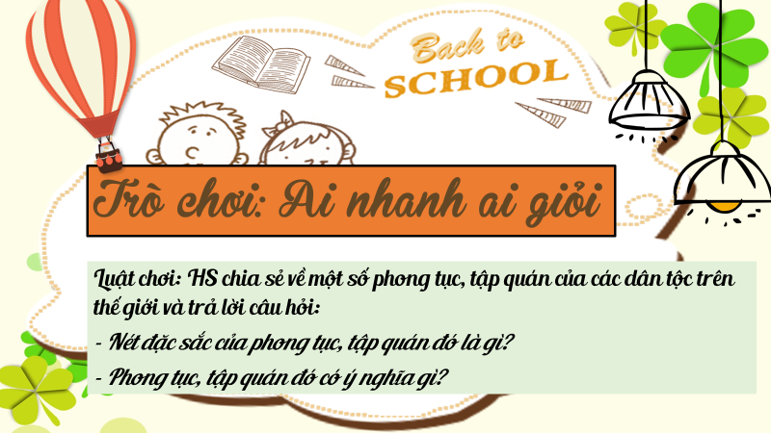
c. Sản phẩm: Câu trả lời của học sinh.
d. Tổ chức thực hiện:
Hoạt động của thầy, trò | Nội dung cần đạt
Bước 1: Chuyển giao nhiệm vụ học tập:
- GV giao nhiệm vụ cho HS thông qua trò chơi “Ai nhanh ai giỏi”
Luật chơi:
- GV tổ chức cho HS chơi theo đội và chia lớp thành 2 đội.
- Phổ biến thể lệ: Hai đội sẽ kể tên xen kẽ HS chia sẻ về một số phong tục, tập quán của các dân tộc trên thế giới và trả lời câu hỏi
- Nét đặc sắc của phong tục, tập quán đó là gì?
- Phong tục, tập quán đó có ý nghĩa gì?
trong thời gian 3 phút. Hết thời gian quy định, đội nào kể tên được nhiều phong tục, tập quán của các dân tộc trên thế giới hơn sẽ giành chiến thắng.
Bước 2: Thực hiện nhiệm vụ học tập
GV tổ chức cho HS tham gia chơi trò chơi
Bước 3: Báo cáo kết quả và thảo luận
- Học sinh trình bày câu trả lời.
- Giáo viên: Quan sát, theo dõi quá trình học sinh thực hiện, gợi ý nếu cần
-GV có thể cho HS nhận xét và kết luận, công bố kết quả đội thắng cuộc.
Bước 4: Đánh giá kết quả thực hiện nhiệm vụ
- Gv nhận xét, đánh giá, chốt vấn đề và giới thiệu chủ đề bài học
Trong suốt chiều dài lịch sử, mỗi dân tộc đều có những đặc điểm riêng về kinh tế, xã hội và văn hóa, kết tinh từ tài năng, sáng tạo của con người, góp phần tạo nên bức tranh sinh động, phong phú và đa dạng của thế giới. Ngày nay, toàn cầu hóa đang xóa đi sự ngăn cách về không gian địa lí, tạo điều kiện cho việc giao lưu, học hỏi giữa các dân tộc, các nền văn hóa đồng thời cũng tạo ra nguy cơ làm mất đi tính đa dạng của bản sắc văn hóa dân tộc, Bởi vậy, chúng ta cần tôn trọng sự đa dạng của các dân tộc, chống hành vi kì thị, phân biệt chủng tộc và văn hóa, góp phần xây dựng một thế giới đa sắc màu, hòa bình và phát triển.
2. Hoạt động 2: Khám phá (Hình thành kiến thức mới)
Nhiệm vụ 1: Tìm hiểu nội dung: Sự đa dạng của các dân tộc và các nền văn hóa trên thế giới
a. Mục tiêu:
- Nêu được một số biểu hiện của sự đa dạng của các dân tộc và các nền văn hóa trên thế giới.
b. Nội dung:
- GV giao nhiệm vụ cho học sinh đọc thông tin, cùng tìm hiểu nội dung thông tin trong sách giáo khoa.
- GV giao nhiệm vụ khám phá kiến thức bài học cho học sinh thông qua hệ thống câu hỏi, phiếu bài tập để hướng dẫn học sinh: Sự đa dạng của các dân tộc và các nền văn hóa trên thế giới 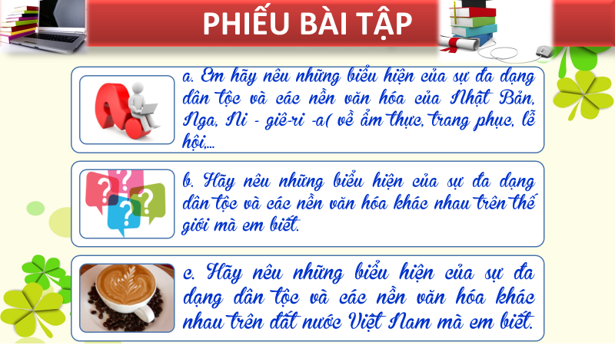

c. Sản phẩm:Câu trả lời của học sinh.
d. Tổ chức thực hiện:
Nhiệm vụ 1: 1. Sự đa dạng của các dân tộc và các nền văn hóa trên thế giới.  Bước 1: Chuyển giao nhiệm vụ học tập:  - GV giao nhiệm vụ cho HS thông qua hệ thống câu hỏi của phiếu bài tập  Gv yêu cầu học sinh đọc thông tin  Gv chia lớp thành 4 nhóm, yêu cầu học sinh thảo luận theo tổ, nhóm và trả lời câu hỏi vào phiếu bài tập  a. Em hãy nêu những biểu hiện của sự đa dạng dân tộc và các nền văn hóa của Nhật Bản, Nga, Ni - giê-ri -a( về ẩm thực, trang phục, lễ hội,...  b. Hãy nêu những biểu hiện của sự đa dạng dân tộc và các nền văn hóa khác nhau trên thế giới mà em biết.  c. Hãy nêu những biểu hiện của sự đa dạng dân tộc và các nền văn hóa khác nhau trên đất nước Việt Nam mà em biết.  Bước 2: Thực hiện nhiệm vụ học tập  - Học sinh làm việc nhóm, suy nghĩ, trả lời.  - Học sinh hình thành kĩ năng khai thác thông tin trả lời  Bước 3: Báo cáo kết quả và thảo luận  - Học sinh cử đại diện lần lượt trình bày các câu trả lời.  - Giáo viên: Quan sát, theo dõi quá trình học sinh thực hiện, gợi ý nếu cần  Bước 4: Đánh giá kết quả thực hiện nhiệm vụ  - Gv nhận xét, đánh giá, chốt vấn đề | 1. Sự đa dạng của các dân tộc và các nền văn hóa trên thế giới.  Mỗi dân tộc đều có những nét riêng về tính cách, truyền thống, phong tục, tập quán, ngôn ngữ….Đó là những vốn quý của nhân loại cần được tôn trọng, kế thừa và phát triển  Tôn trong sự đa dạng của các dân tộc và các nền văn hoá trên thế giới là tôn trong tính cách, truyền thống phong tục tập quán,... của các dân tộc, luôn tích cực tìm hiểu và tiếp thu những giá trị tốt đẹp của các dân tộc, đồng thời thể hiện lòng tự hào chính đáng về dân tộc mình; phê phán những hành vi kị thi, phân biệt chủng tộc và văn hóa
2. Hoạt động 2: Khám phá (Hình thành kiến thức mới)
Nhiệm vụ 2: Tìm hiểu nội dung: Ý nghĩa của việc tôn trọng sự đa dạng của các dân tộc và các nền văn hóa trên thế giới
a. Mục tiêu:
Học sinh nêu được: Ý nghĩa của việc tôn trọng sự đa dạng của các dân tộc và các nền văn hóa trên thế giới
b. Nội dung:
- GV giao nhiệm vụ cho học sinh đọc thông tin và trả lời câu hỏi.
- GV giao nhiệm vụ khám phá kiến thức bài học cho học sinh thông qua hệ thống câu hỏi, phiếu bài tập và trò chơi để hướng dẫn học sinh: Ý nghĩa của việc tôn trọng sự đa dạng của các dân tộc và các nền văn hóa trên thế giới
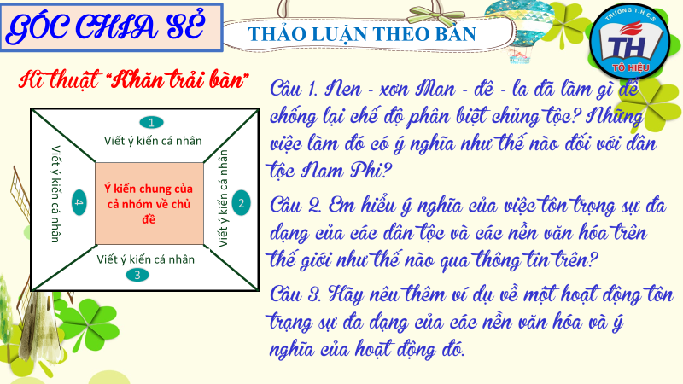
c. Sản phẩm: Câu trả lời của học sinh; Sản phẩm của các nhóm
d. Tổ chức thực hiện:
Bước 1: Chuyển giao nhiệm vụ học tập:  - GV giao nhiệm vụ cho HS thông qua câu hỏi sách giáo khoa, phiếu bài tập và trò chơi “Tiếp sức đồng đội”  * Phiếu bài tập  a. Nen - xơn Man - đê - la đã làm gì để chống lại chế độ phân biệt chủng tộc? Những việc làm đó có ý nghĩa như thế nào đối với dân tộc Nam Phi?  b. Em hiểu ý nghĩa của việc tôn trọng sự đa dạng của các dân tộc và các nền văn hóa trên thế giới như thế nào qua thông tin trên?  c. Hãy nêu thêm ví dụ về một hoạt động tôn trạng sự đa dạng của các nền văn hóa và ý nghĩa của hoạt động đó.  * Trò chơi “Tiếp sức đồng đội”  Luật chơi:  + Giáo viên chia lớp thành hai đội.  -Đội 1: hành vi tôn trạng sự đa dạng của các nền văn hóa  -Đội 2: hành vi chưa tôn trạng sự đa dạng của các nền văn hóa  + Thời gian:Trò chơi diễn ra trong vòng năm phút.  + Cách thức: Các thành viên trong nhóm thay phiên nhau viết các đáp án lên bảng, nhóm nào viết được nhiều đáp án đúng hơn thì nhóm đó sẽ chiến thắng.  Bước 2: Thực hiện nhiệm vụ học tập  - HS:  + Nghe hướng dẫn.  +Hoạt động nhóm trao đổi, thống nhất nội dung, hình thức thực hiện nhiêm vụ, cử báo cáo viên, kỹ thuật viên, chuẩn bị câu hỏi tương tác cho nhóm khác.  +Tham gia chơi trò chơi nhiệt tình, đúng luật.  - Giáo viên: Quan sát, theo dõi quá trình học sinh thực hiện, gợi ý nếu cần  Bước 3: báo cáo kết quả và thảo luận  GV:  - Yêu cầu HS lên trình bày.  - Hướng dẫn HS cách trình bày (nếu cần).  HS:  - Trình bày kết quả làm việc cá nhân  - Học sinh chơi trò chơi “Tiếp sức”  Bước 4: Đánh giá kết quả thực hiện nhiệm vụ  -Học sinh nhận xét phần trình bày nhóm bạn  -Gv sửa chữa, đánh giá, rút kinh nghiệm, chốt kiến thức.  Giáo viên chốt kiến thức giúp học sinh hiểu rõ được ý nghĩa của việc tôn trọng sự đa dạng của các dân tộc và các nền văn hóa trên thế giới  Việc tôn trọng sự đa dạng của các dân tộc và các nền văn hóa trên thế giới là chúng ta đang tôn trọng những nét đẹp riêng, truyền thống, phong tực của mỗi dân tộc. Đồng thời chúng ta có thể tìm hiểu, tiếp thu những giá trị tinh hoa văn hóa của dân tộc khác trên thế giới. | 2. Ý nghĩa của việc tôn trọng sự đa dạng của các dân tộc và các nền văn hóa trên thế giới  Tôn trong sự đa dạng của các dân tộc và các nền văn hoá trên thế giới tạo cơ hội để chúng ta có thêm hiểu biết tiếp thu những tinh hoa văn hoá của các dân tộc khác, làm phong phú thêm những giá trị của dân tộc mình, củng cố niềm tin, sự đồng cảm, hòa hợp và tăng cường tình hữu nghị, hòa bình, hợp tác giữa các quốc gia trên thế giới
Nhiệm vụ 3: Tìm hiểu nội dung: Thực hiện việc tôn trọng sự đa dạng của các dân tộc và các nền văn hóa trên thế giới
a. Mục tiêu:
Học sinh nêu được: Trách nhiệm của học sinh trong việc tôn trọng sự đa dạng của các dân tộc và các nền văn hóa trên thế giới
b. Nội dung:
- GV giao nhiệm vụ cho học sinh đọc thông tin và trả lời câu hỏi
- GV giao nhiệm vụ khám phá kiến thức bài học cho học sinh thông qua hệ thống câu hỏi để hướng dẫn học sinh: Thực hiện việc tôn trọng sự đa dạng của các dân tộc và các nền văn hóa trên thế giới
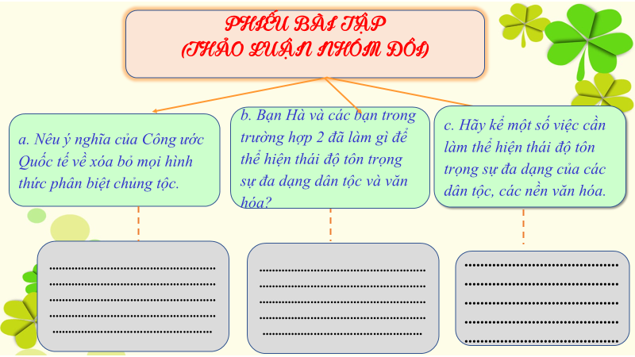
c. Sản phẩm:Câu trả lời của học sinh; Sản phẩm của các nhóm .
d. Tổ chức thực hiện:
Bước 1: Chuyển giao nhiệm vụ học tập:  - GV giao nhiệm vụ cho HS thông kĩ thật thảo luận nhóm đôi hoàn thành phiếu bài tập.  a. Nêu ý nghĩa của Công ước Quốc tế về xóa bỏ mọi hình thức phân biệt chủng tộc.  b. Bạn Hà và các bạn trong trường hợp 2 đã làm gì để thể hiện thái độ tôn trọng sự đa dạng dân tộc và văn hóa?  c. Hãy kể một số việc cần làm thể hiện thái độ tôn trọng sự đa dạng của các dân tộc, các nền văn hóa.  Bước 2: Thực hiện nhiệm vụ học tập  - Học sinh làm việc cá nhân, trao đổi nhóm đôi, suy nghĩ, trả lời.  - Giáo viên: Quan sát, theo dõi quá trình học sinh thực hiện, gợi ý nếu cần  Bước 3: Báo cáo kết quả và thảo luận  GV:  - Yêu cầu HS lên trình bày.  - Hướng dẫn HS cách trình bày (nếu cần).  HS:  - Trình bày suy nghĩ cá nhân, thống nhất ý kiến nhóm đôi.  - Nhận xét và bổ sung cho nhóm bạn (nếu cần).  Bước 4: Đánh giá kết quả thực hiện nhiệm vụ  -Yc hs nhận xét câu trả lời.  -Gv đánh giá, chốt kiến thức.  Giáo viên chốt kiến thức giúp học sinh hiểu rõ được những việc làm cụ thể, phù hợp nhằm tôn trọng sự đa dạng của các dân tộc và các nền văn hóa trên thế giới  Cùng nhau giới thiệu, chia sẻ những phong tục tập quán, văn hóa độc đáo của dân tộc mình và các dân tộc khác trên thế giới. Chia sẻ những sưu tầm ảnh, tư liệu phong phú để giới thiệu với bạn bè nước ngoài về nét đẹp truyền thống dân tộc, văn hóa Việt Nam. | 3. Thực hiện việc tôn trọng sự đa dạng của các dân tộc và các nền văn hóa trên thế giới  *Đọc thông tin  *Kết luận  Cùng nhau giới thiệu, chia sẻ những phong tục tập quán, văn hóa độc đáo của dân tộc mình và các dân tộc khác trên thế giới.  Chia sẻ những sưu tầm ảnh, tư liệu phong phú để giới thiệu với bạn bè nước ngoài về nét đẹp truyền thống dân tộc, văn hóa Việt Nam.  Chia sẻ và lắng nghe những truyền thống văn hóa của các dân tộc khác trên thế giới  Tuân thủ quy tắc khi tham gia các lễ hội, ẩm thực của các dân tộc trên thế giới.
3. Hoạt động 3: Luyện tập
a. Mục tiêu:
-HS được luyện tập, củng cố kiến thức, kĩ năng đã được hình thành trong phần khám phá áp dụng kiến thức để làm bài tập.
b. Nội dung:
- Hướng dẫn học sinh vẽ sơ đồ tư duy kiến thức, làm bài tập trong bài tập trong sách giáo khoa thông qua hệ thống câu hỏi, phiếu bài tập.
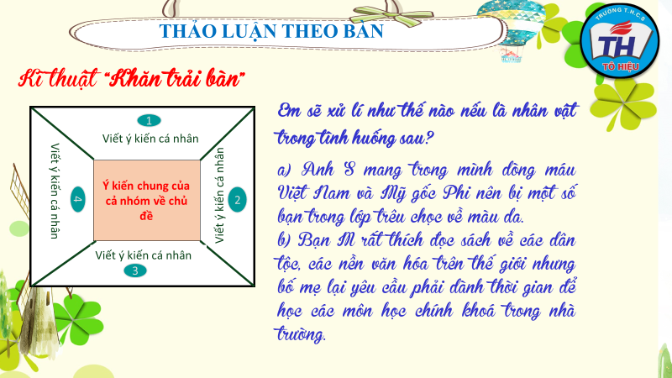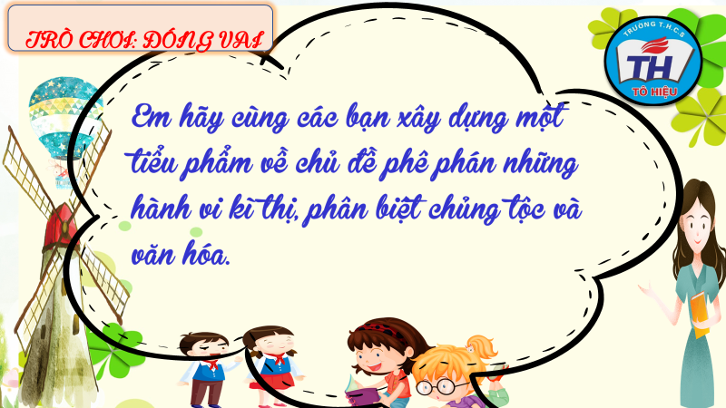
c. Sản phẩm: Câu trả lời của học sinh, sơ đồ tư duy.
d. Tổ chức thực hiện:
Bước 1: Chuyển giao nhiệm vụ học tập:  GV hướng dẫn học sinh vẽ sơ đồ tư duy kiến thức bài học.  - GV hướng dẫn học sinh làm bài tập trong bài tập trong sách giáo khoa thông qua hệ thông câu hỏi, phiếu bài tập.  ? Bài tập 1: GV cho học sinh trả lời cá nhân.  ? Bài tập 2: Bài tập tình huống: GV cho học sinh thảo luận nhóm bàn với kĩ thuật khăn trải bàn.  ? Bài tập 3: Bài tập tình huống: GV cho học sinh thảo luận nhóm tổ với trò chơi đóng vai để giải quyết vấn đề.  ? Bài tập 4: GV cho học sinh chia sẻ cá nhân.  Bước 2: Thực hiện nhiệm vụ học tập  - HS làm việc cá nhân, suy nghĩ, hoàn thành nhiệm vụ.  - Với hoạt động nhóm: HS nghe hướng dẫn, chuẩn bị. Các thành viên trong nhóm trao đổi, thống nhất nội dung, hình thức thực hiện nhiêm vụ, cử báo cáo viên, kỹ thuật viên, chuẩn bị câu hỏi tương tác cho nhóm khác.  Bước 3: Báo cáo kết quả và thảo luận  GV:  - Yêu cầu HS lên trình bày, tham gia hoạt động nhóm, trò chơi tích cực.  - Hướng dẫn HS cách trình bày (nếu cần).  HS:  - Trình bày kết quả làm việc cá nhân, nhóm.  - Nhận xét và bổ sung cho nhóm bạn (nếu cần).  Bước 4: Đánh giá kết quả thực hiện nhiệm vụ  - Nhận xét thái độ học tập và kết quả làm việc cá nhân, nhóm của HS.  - GV đưa ra các tiêu chí để đánh giá HS:  + Kết quả làm việc của học sinh.  + Thái độ, ý thức hợp tác nghiêm túc trong khi làm việc.  Gv sửa chữa, đánh giá, chốt kiến thức. | III. Luyện tập  1.Bài tập 1  2. Bài tập 2  3. Bài tập 3  4. bài tập 4  - Những việc nên làm:  + Tôn trọng tính cách, truyền thống, phong tục tập quán,... của các dân tộc;  + Luôn tích cực tìm hiểu và tiếp thu những giá trị tốt đẹp của các dân tộc; đồng thời thể hiện lòng tự hào chính đáng về dân tộc mình;  + Phê phán những hành vi kì thị, phân biệt chủng tộc và văn hóa.  + Tích cực quảng bá, giới thiệu những nét đẹp về văn hóa, đất nước và con người của dân tộc mình.  + …  - Những việc không nên làm:  + Tỏ thái độ hoặc hành động kì thị, phân biệt giữa các dân tộc, các nền văn hóa, các vùng, miền,…  + Tiếp thu một cách rập khuôn, máy móc; sao chép nguyên bản, không có sự chọn lọc các yếu tố văn hóa bên ngoài.  + Ủng hộ các hành vi kì thị, phân biệt chủng tộc và văn hóa.  + Khép kín, không chịu tiếp thu thành tựu văn hóa của các quốc gia, dân tộc khác.  + Tỏ thái độ và hành động xấu hổ, tự ti về văn hóa, đất nước và con người của dân tộc mình.
4. Hoạt động 4: Vận dụng
a. Mục tiêu:
- HS vận dụng những kiến thức đã học để giải quyết một vấn đề trong cuộc sống
- Hướng dẫn học sinh tìm tòi mở rộng sưu tầm thêm kiến thức liên quan đến nội dung bài học.
b. Nội dung: Giáo viên cho học sinh tìm tòi mở rộng, sưu tầm thêm kiến thức bằng hoạt động dự án nhóm tổ
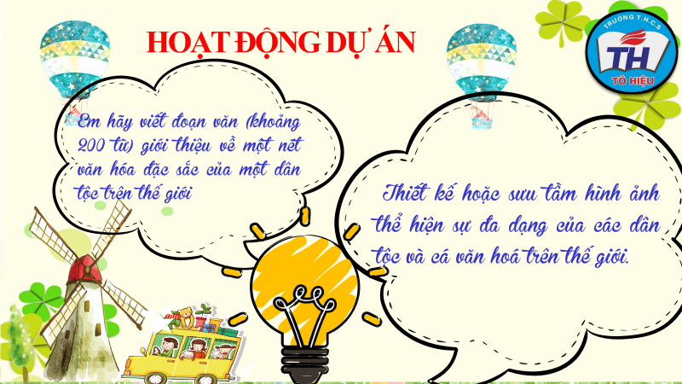
c. Sản phẩm: Câu trả lời, sản phẩm của học sinh.
d. Tổ chức thực hiện:
Bước 1: Chuyển giao nhiệm vụ học tập:
- GV hướng dẫn học sinh thông qua hệ thông câu hỏi:
Câu 1: Em hãy viết đoạn văn (khoảng 200 từ) giới thiệu về một nét văn hóa đặc sắc của một dân tộc trên thế giới.
Câu 2: Thiết kế hoặc sưu tầm hình ảnh thể hiện sự đa dạng của các dân tộc và cá văn hoá trên thế giới.
Bước 2: Thực hiện nhiệm vụ học tập
Các thành viên trong nhóm trao đổi, thống nhất nội dung, hình thức thực hiện nhiêm vụ, cử báo cáo viên. Cử thành viên sắm vai tình huống
Bước 3: Báo cáo kết quả và thảo luận
GV:
- Yêu cầu HS lên trình bày, tham gia hoạt động nhóm tích cực.
- Hướng dẫn HS cách trình bày (nếu cần); giúp đỡ, gợi ý học sinh thiết kế hoặc sưu tầm hình ảnh.
HS:
- Trình bày kết quả làm việc cá nhân.
Trao đổi, lắng nghe, nghiên cứu, trình bày nếu còn thời gian
- Nhận xét và bổ sung cho nhóm bạn (nếu cần).
Bước 4: Đánh giá kết quả thực hiện nhiệm vụ
-Yc hs nhận xét câu trả lời.
-Gv sửa chữa, đánh giá, chốt kiến thức.

